№ з/п | Назва та приклад зображення | Технічні характеристики
1 | Стіл учнівський 1-місний з регулюванням кута нахилу стільниці та полицею, ростова група №3-6  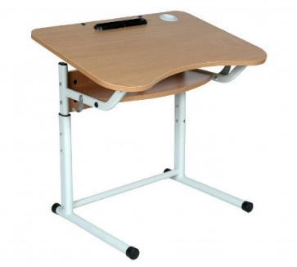 | Найменування: Стіл учнівський одномісний з полицею, регульованою стільницею та фіксованою висотою для ростових груп №3–6  Габаритні розміри Стіл повинен мати габаритні розміри 700 × 500 × (580–760) мм. Ширина — 700 мм, глибина — 500 мм. Висота повинна регулюватися по позиціях: 580 мм, 640 мм, 700 мм, 760 мм. Маса виробу повинна становити не більше 10,5 кг.  Конструктивні особливості Стіл повинен складатися з розбірного металевого каркасу, стільниці з можливістю регулювання кута нахилу, горизонтальної частини робочої поверхні, полиці та функціональних отворів. Каркас повинен бути виготовлений зі сталевих труб: плоскоовальних розміром 50 × 30 × 1,2 мм, 38 × 20 × 1,2 мм, 30 × 15 × 1,2 мм, а також круглих діаметром 25 мм та 32 мм. Покриття металевих елементів повинно бути виконано порошковою емаллю. На нижній частині каркасу повинен бути отвір для візуалізації ростового маркування. Кольорове маркування ростових груп повинно бути виконане у вигляді кола діаметром близько 10 мм та нанесене на правій стійці каркасу. Крім того, на металевій частині каркасу повинна бути нанесена шкала маркування за допомогою лазерного гравіювання. На торцях каркасу повинні бути встановлені пластикові наконечники для запобігання травмуванню учнів та пошкодженню підлоги.  Стільниця повинна мати функціональне зонування: — в центральній частині — пенал та отвори під книготримач — отвір під стакан діаметром 60 мм, обладнаний пластиковою втулкою. Стільниця повинна регулюватися по куту нахилу в межах 0°, 3°, 5°, 7°, 9°, 12°, 14°, 16° за допомогою механізму типу "ростомат". Фіксація кута нахилу повинна здійснюватися затискним механізмом із пластиковою ручкою, яка запобігає самовільному переміщенню робочої поверхні. Регулювання висоти столу повинно здійснюватися гвинтами через отвори в каркасі й ніжці, між якими має бути встановлена пластикова перехідна втулка. Усі місця регулювання повинні бути укомплектовані пластиковими втулками для плавності налаштування та захисту від пошкоджень.  Палітра кольорів ДСП-покриття повинно бути доступне в таких кольорах: Каркас: салатовий (RAL 6018), сірий (RAL 7035), жовтий (RAL 1018)  ДСП-покриття повинно бути доступне в таких кольорах: бук, жовтий/лайм, сакура/лаванда, жасмін, дуб молочний, сірий  Вимоги до якості Конструкція стільця повинна забезпечувати жорсткість і стійкість під час експлуатації. Покриття HPL повинно бути рівномірним, стійким до стирання, впливу вологи та побутових мийних засобів. Краї повинні бути без гострих елементів, відколів та задирок. Регулювальний механізм повинен забезпечувати надійне фіксування висоти та виключати самовільне розкручування під час експлуатації. Виріб повинен відповідати технічному регламенту безпечності дитячих меблів, чинним державним стандартам та санітарно-гігієнічним нормам. Необхідно надати копію Висновку державної санітарно-епідеміологічної експертизи або сертифіката відповідності.

.

